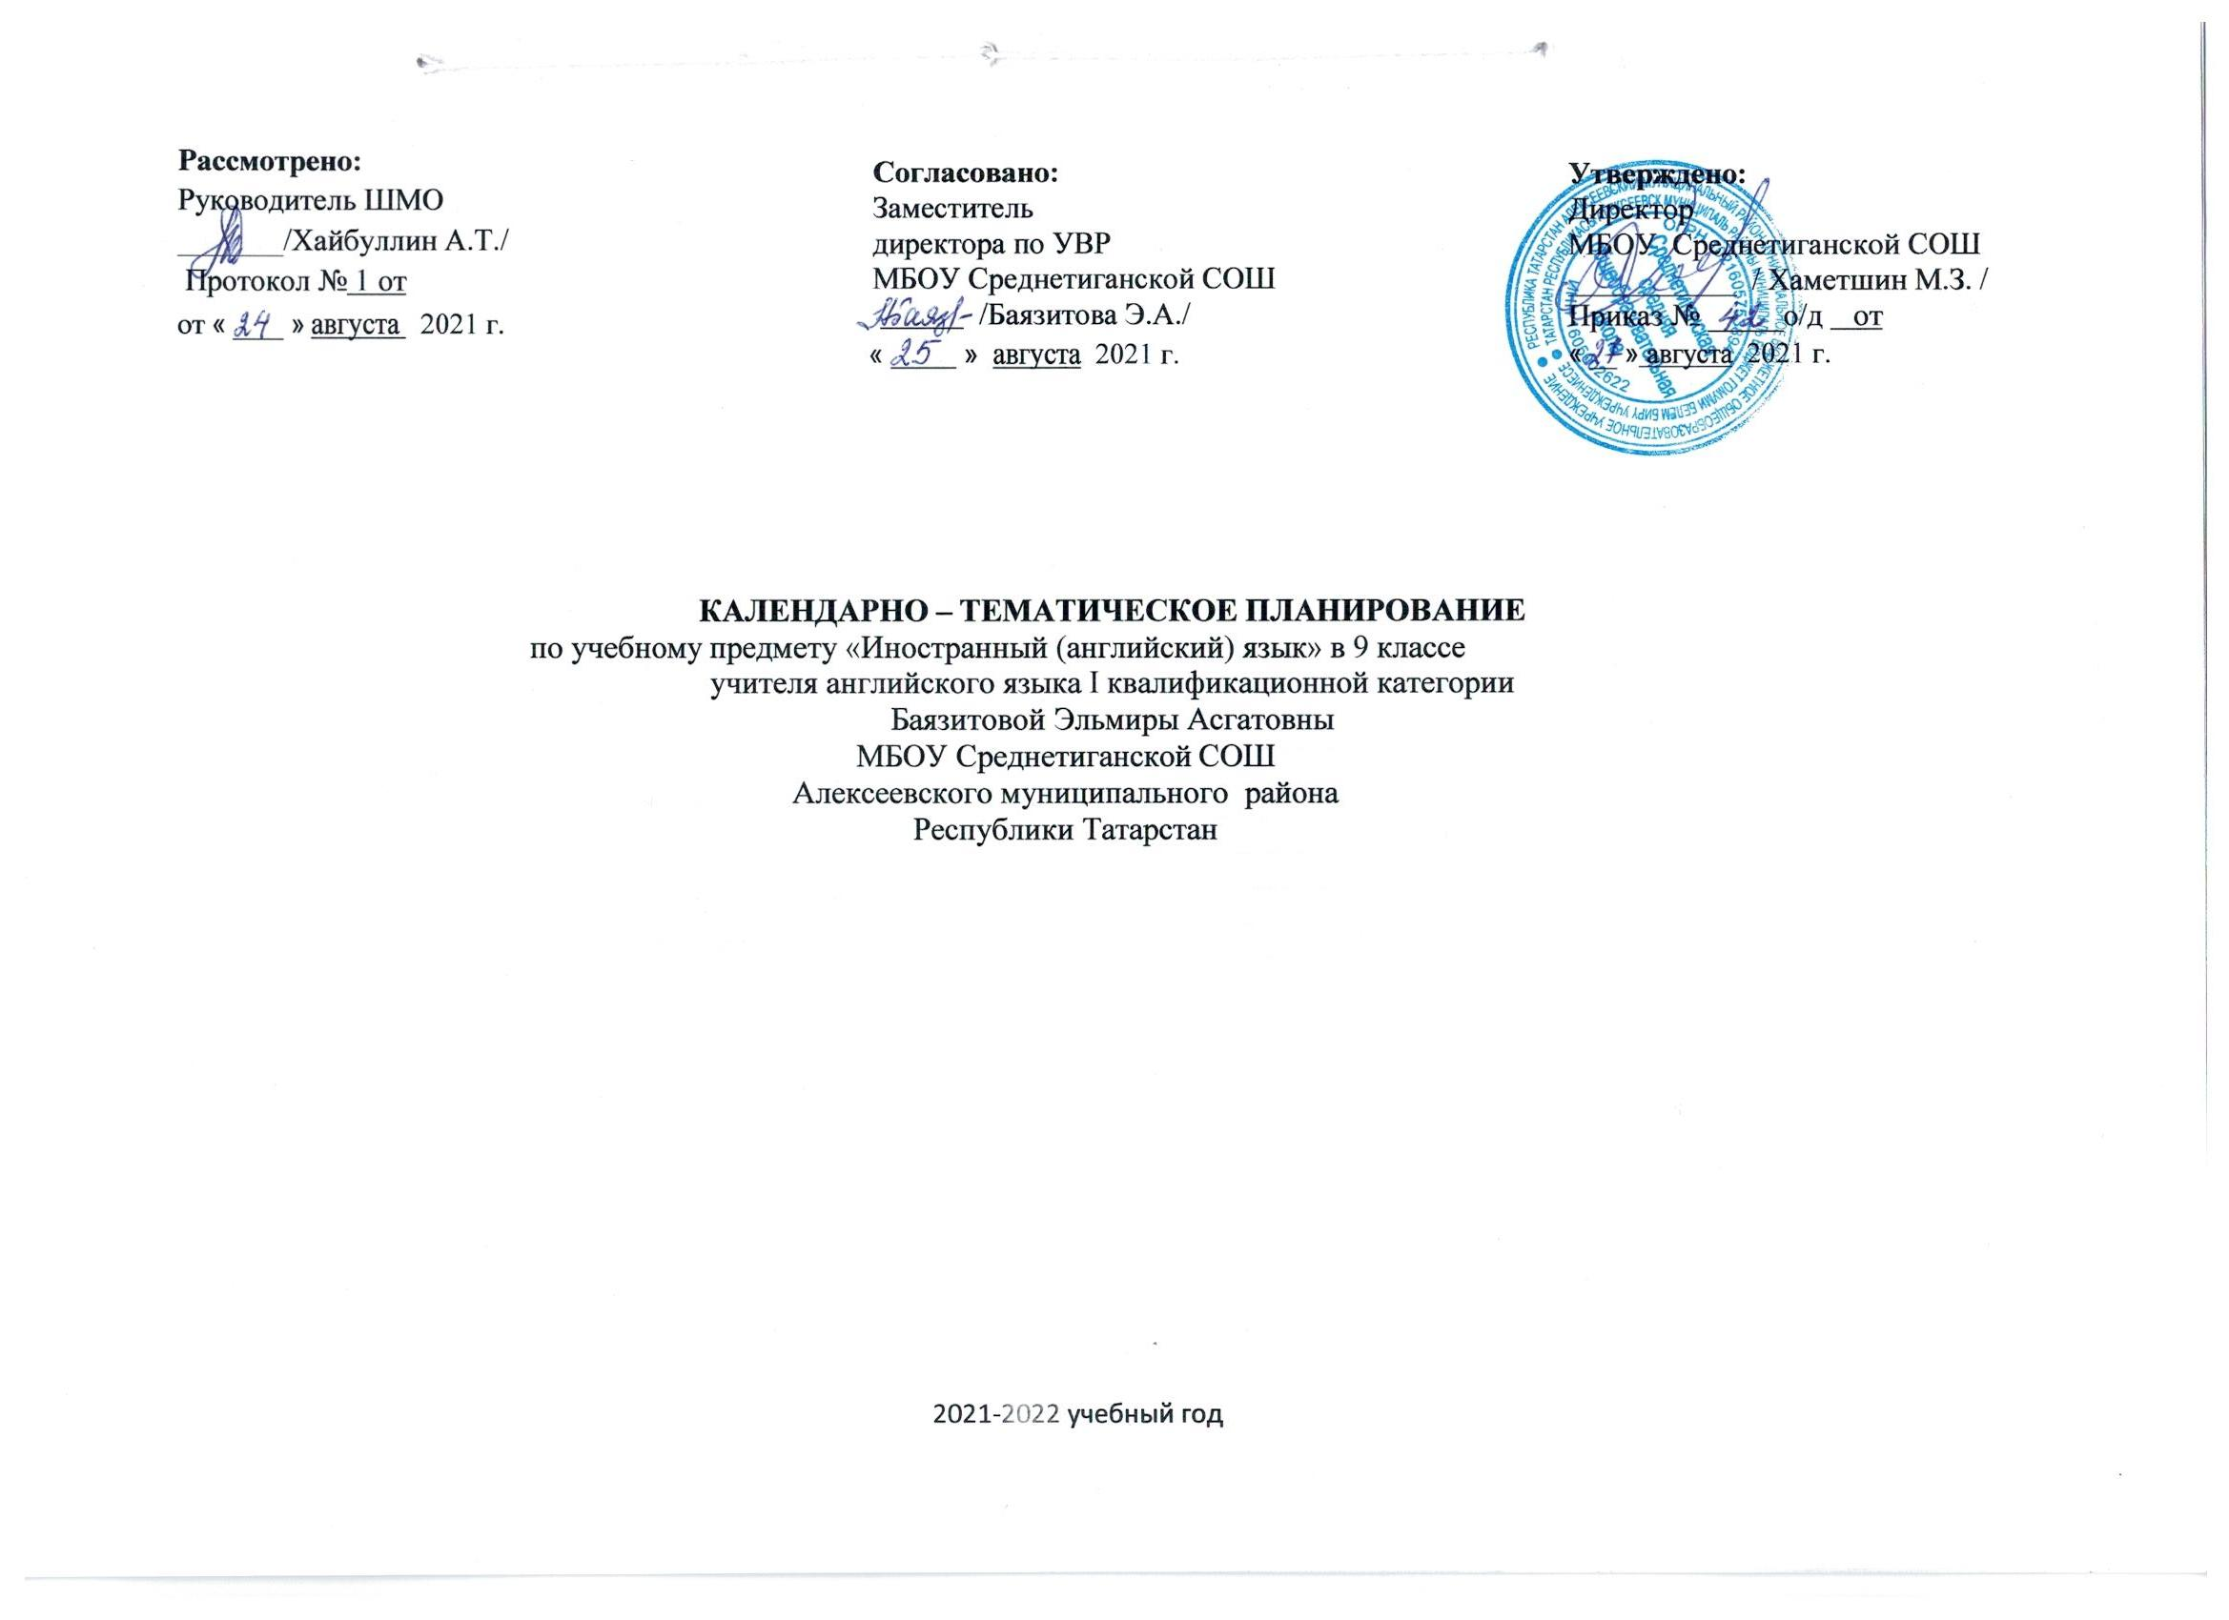
Календарно-тематическое планирование разработано в соответствии с рабочей программой учебного предмета «Иностранный (английский) язык» в 5-9 классах, на основании учебного плана на 2021-2022 учебный год. На изучение предмета отводится 3 часа в неделю.
Используется учебно-методический комплект «Spotlight» для учащихся 2-11 классов. (Москва.: Express Publishing: Просвещение)., авторской программы «Английский в фокусе» Быковой Н.И., Дули Дж., Поспеловой М.Д. и Эванс В.
№ урока | Тема урока | Дата
№ урока | Тема урока | План | Факт
 | Модуль 1. Праздники.14 ч.
1 | Праздники. Введение лексики.
2 | Праздники и обычаи в странах изучаемого языка.
3 | Времена Simple & Present Continuous. Грамматика.
4 | Present Perfect & Present Perfect Continuous. Грамматика.
5 | Семейные праздники. Аудирование.
6 | Мои 16 лет. Работа над текстом.
7 | Фестивали. Карнавальные костюмы. Новая лексика.
8 | Входное тестирование.
9 | Придаточные определительные предложения. Грамматика.
10 | Новый год в Шотландии. Письмо.
11 | Словообразование. Грамматика.
12 | День памяти в Великобритании.
13 | Закрепление лексико-грамматических навыков.
14 | Праздники. Повторение по теме.
 | Модуль 2. Образ жизни и среда обитания.13 ч.
15 | Жизнь в космосе. Новая лексика.
16 | Члены моей семьи. Чтение и обсуждение темы
17 | Инфинитив. Грамматика.
18 | Герундий. Грамматика
19 | Наречия too/enough. Грамматика.
20 | Жизнь в городе и деревне. Новая лексика.
21 | Мои соседи. Чтение текста.
22 | Неофициальное письмо.
23 | Образование существительных от прилагательных.
24 | Контрольная работа №1 по теме «Образ жизни и среда обитания».
25 | Работа над ошибками. Закрепление лексико-грамматических навыков.
26 | Деревня Шуваловка. Контроль навыков чтения.
27 | Самая известная улица в мире. Говорение.
 | Модуль 3. Очевидное - невероятное.12 ч.
28 | Загадочные существа. Чтение текста.
29 | Сны и кошмары. Говорение.
30 | Past Simple & Past Continuous. Грамматика.
31 | Past Perfect & Past Perfect Continuous. Грамматика.
32 | Иллюзии. Чтение текста.
33 | Существуют ли привидения? Письмо.
34 | Образование сложных прилагательных.
35 | Замок с привидениями. Аудирование.
36 | Стили в живописи. Обсуждение темы.
37 | Домовые и русалки. Контроль навыков чтения.
38 | Закрепление лексико-грамматических навыков.
39 | Очевидное – невероятное.Тест.
 | Модуль 4. Современные технологии.12 ч.
40 | Современные технологии. Чтение текста.
41 | Future Simple & Future Continuous. Грамматика.
42 | Future Perfect & Future Perfect Continuous. Грамматика.
43 | Придаточные определительные предложения. Грамматика.
44 | Интернет. Говорение.
45 | Личное мнение. Письмо.
46 | Фразовый глагол “to break”.
47 | Новинки в мире высоких технологий. Аудирование.
48 | Электронный мусор. Говорение.
49 | Контрольная работа № 2 по теме «Технологии».
50 | Робототехника в России.
51 | Работа над ошибками. Закрепление лексико-грамматических навыков.
 | Модуль 5. Искусство и литература.13 ч.
52 | Виды искусства. Чтение текста.
53 | Стили музыки. Аудирование.
54 | Степени сравнения прилагательных. Грамматика.
55 | Степени сравнения наречий. Грамматика.
56 | Болливуд. Аудирование.
57 | Идиомы по теме «Развлечения»
58 | Рецензия на фильм. Письмо.
59 | Образование глаголов с помощью суффиксов.
60 | Уильям Шекспир. Урок речи.
61 | Венецианский купец. Чтение.
62 | Третьяковская Галерея. Контроль навыков говорения.
63 | Закрепление лексико-грамматических навыков.
64 | Искусство и литература. Тест.
 | Модуль 6. Город и горожане.12 ч.
65 | Помощь животным. Чтение.
66 | Карта города. Дорожные знаки. Новая лексика.
67 | На улице. Аудирование.
68 | Пассивный залог. Грамматика.
69 | Пизанская башня. Чтение.
70 | Услуги населению. Аудирование.
71 | Возвратные местоимения. Грамматика.
72 | Впечатления от поездки. Письмо.
73 | Добро пожаловать в Сидней. Говорение.
74 | Кремль. Контроль навыков чтения.
75 | Контрольная работа №3 по теме «Город и горожане».
76 | Работа над ошибками. Закрепление лексико-грамматических навыков.
 | Модуль 7. Проблемы личной безопасности.11 ч.
77 | Страхи и фобии. Чтение.
78 | Экстренная помощь. Аудирование.
79 | Придаточные предложения условия. Грамматика.
80 | Привычки. Говорение.
81 | Модальные глаголы. Грамматика.
82 | Сочинение рассуждение. Письмо.
83 | Образование глаголов от прилагательных.
84 | Опасные животные США. Чтение.
85 | Самооборона. Говорение.
86 | Закрепление лексико-грамматических навыков.
87 | Проблемы личной безопасности. Тест
 | Модуль 8. Бросить вызов трудностям 15 ч.
88 | Никогда не сдавайся. Чтение.
89 | Сила духа. Новая лексика.
90 | Риск. Аудирование.
91 | Косвенная речь. Грамматика.
92 | Вопросы в косвенной речи. Грамматика.
93 | Правила выживания. Чтение.
94 | Письмо заявление.
95 | Фразовый глагол “to carry”. Словообразование.
96 | Антарктика. Аудирование.
97 | Закрепление лексико-грамматических навыков.
98 | Промежуточная аттестационная работа.
99 | Работа над ошибками.
100 | Spotlight on Russia. Кумиры. Чтение.
101 | Повторение изученного лексического и грамматического материалов.
102 | Обобщение пройденного материала.

